

ФИЛИАЛ ГАПОУ СО
«ЭНГЕЛЬССКИЙ МЕХАНИКО-ТЕХНОЛОГИЧЕСКИЙ
ТЕХНИКУМ»

ДИСТАНЦИОННЫЙ КОНКУРС МУЛЬТИМЕДИЙНЫХ ПРЕЗЕНТАЦИЙ
«КИНЕМАТОГРАФ ВЕЛИКОЙ ОТЕЧЕСТВЕННОЙ ВОЙНЫ: ВРЕМЯ ГЕРОЕВ И ГЕНИЕВ»
номинация
«ЛЮБИМЫЙ ФИЛЬМ О ВОЙНЕ»
Выполнил: Баканов Роман Викторович, 3 курс 33 группа




Великая Отечественная Война была самым трагическим событием XX века.
Это – война, унесшая десятки миллионов человеческих жизней по всему миру, большая часть из которых пришлась на нашу страну; война, в которой героическая борьба советского народа, стала решающим фактором в победе над фашизмом.
О Великой Отечественной Войне было создано множество фильмов.
Я расскажу о своем любимом фильме
«А зори здесь тихие».

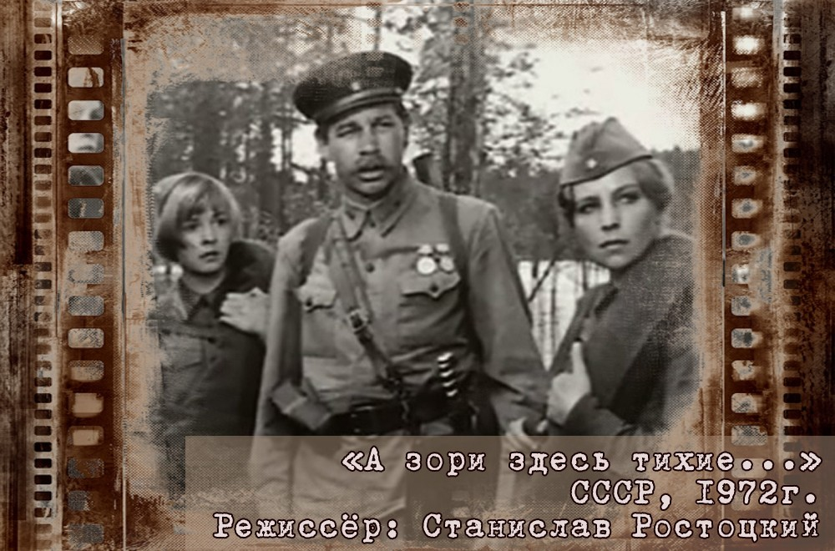

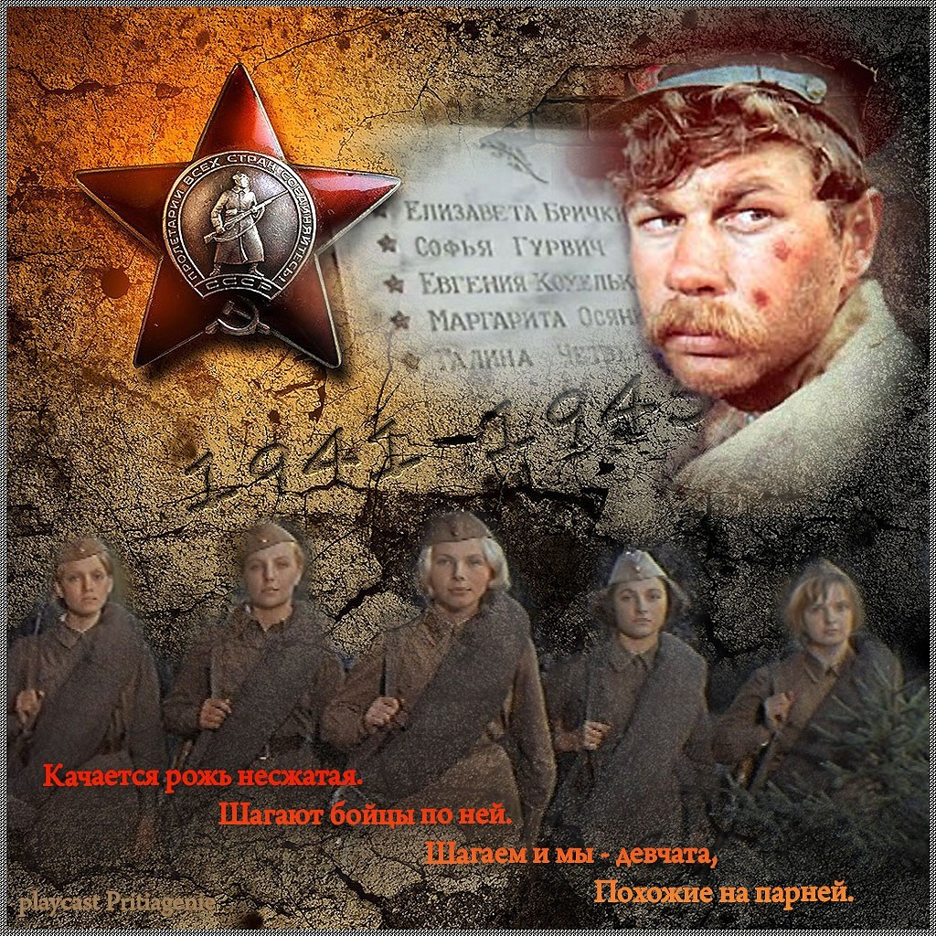
Двухсерийный художественный фильм, экранизация известной одноименной повести писателя
- фронтовика Бориса Васильева.
Режиссер-фронтовик Станислав Ростоцкий говорил, что кино было снято им в память о медсестре, которая вынесла его с поля боя.
События фильма, снятого очень близко к тексту повести, происходят в 1942 году в Карелии.

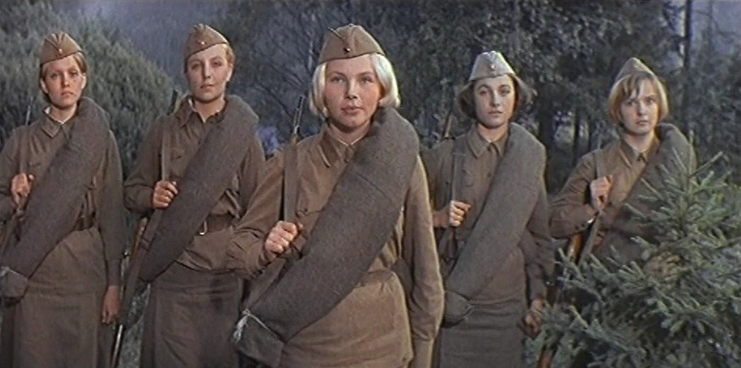
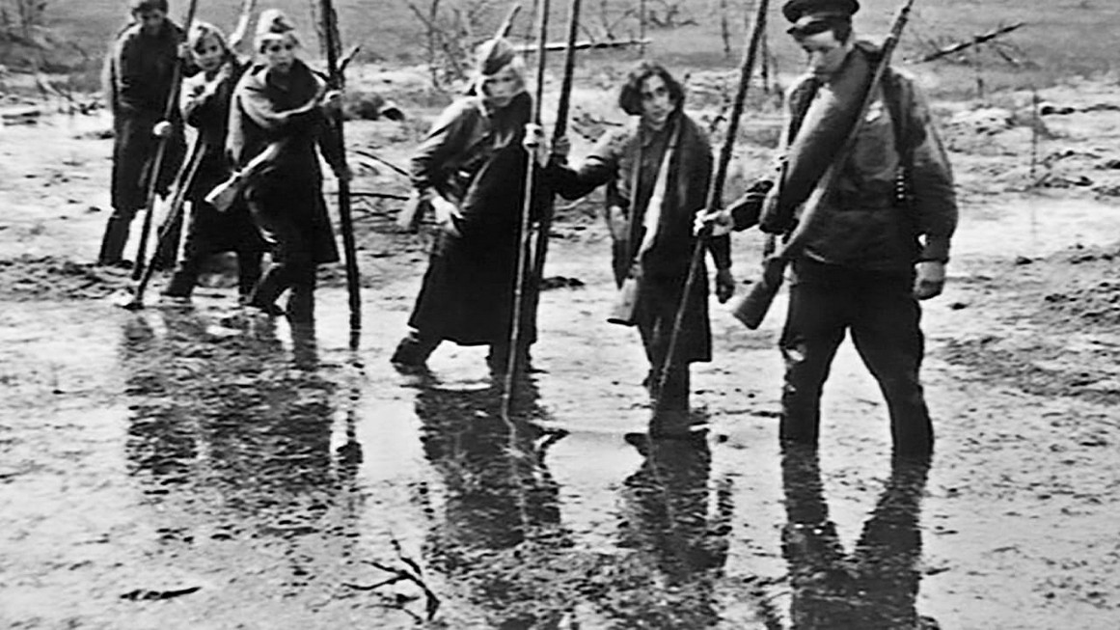

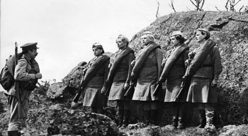
Военная драма «А зори здесь тихие» представляет собой экранизацию одноименной повести Бориса Васильева. Великая Отечественная война, 1942 год, Карелия.

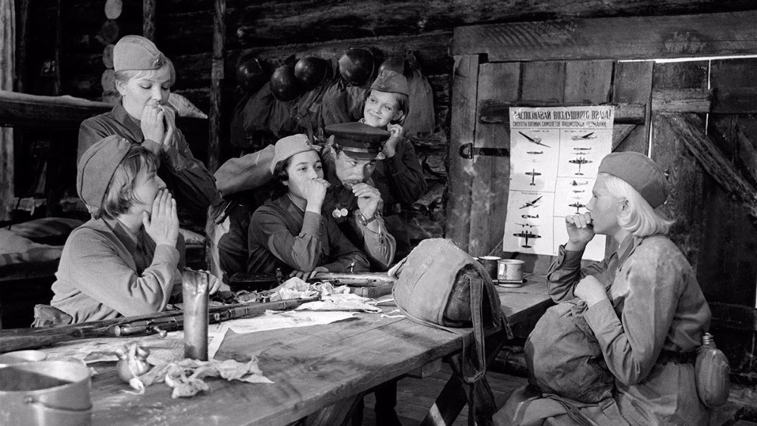
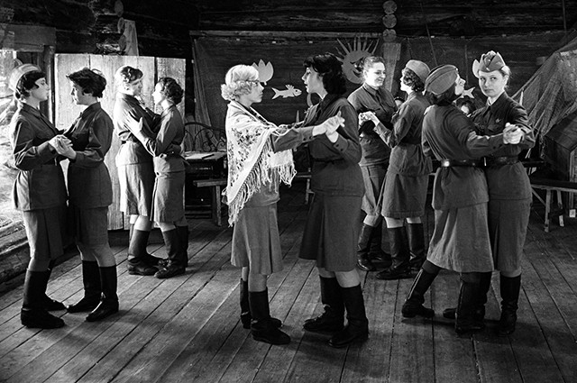

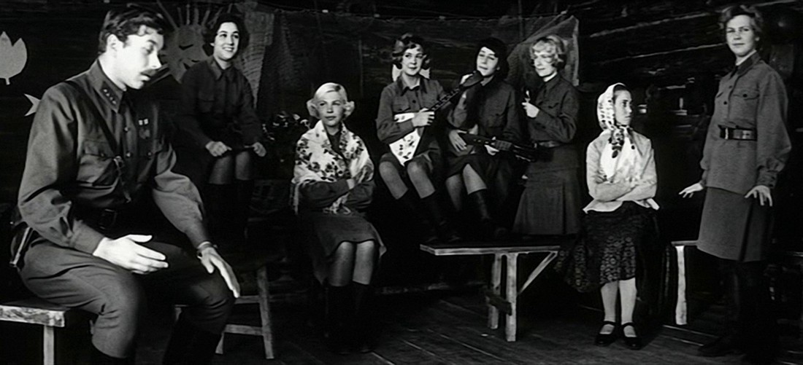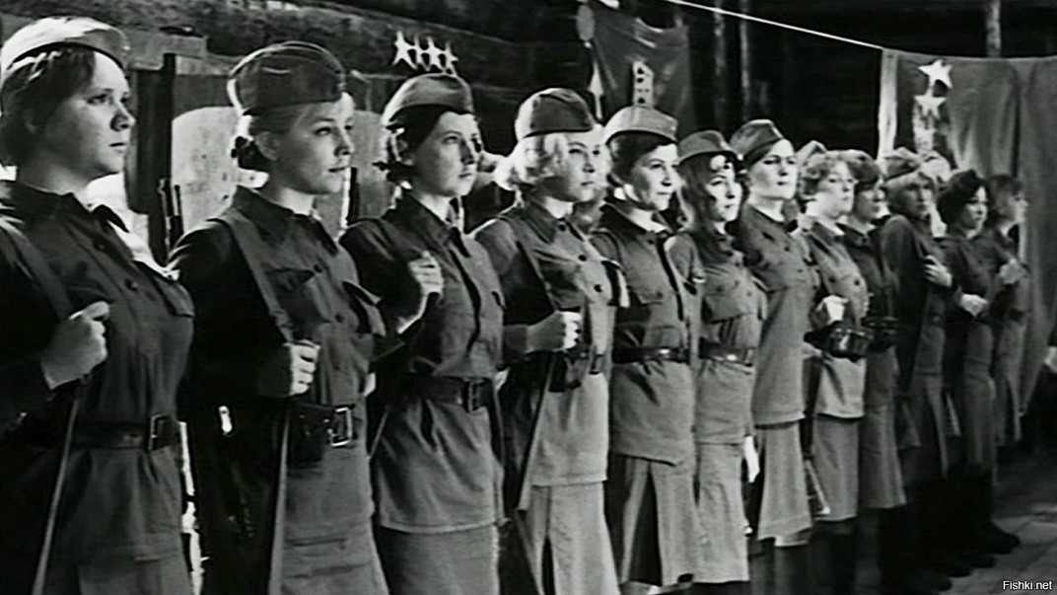
В тылу советских войск расквартировано два отделения взвода зенитных войск. Под начало старшины Федора Васкова, бывшего разведчика времен Финской войны, попадают девушки-добровольцы.

Одна из подопечных Васкова Рита Осянина, возвращаясь из самовольной отлучки, заметила в лесу двух вражеских диверсантов.
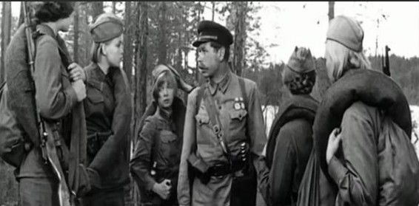
Старшина решает остановить немецких разведчиков.

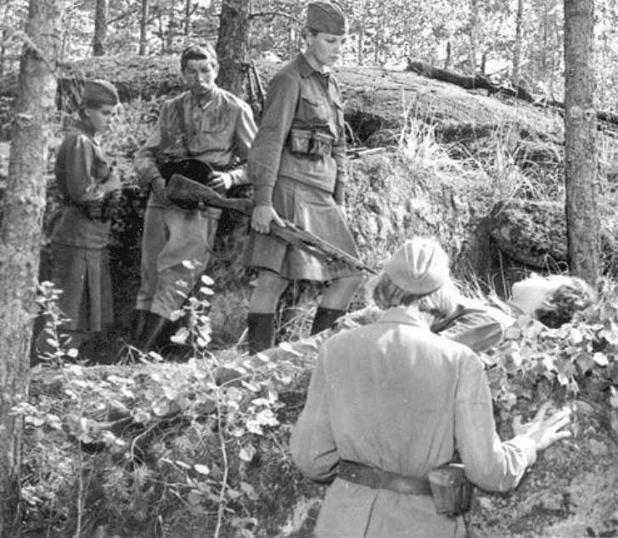
Вместе с пятью девушками он отправляется на перехват диверсантов. Васков принимает решение устроить засаду в камнях, чтобы застать врасплох пробирающихся к железной дороге немцев.
Но по роковой случайности вражеских шпионов оказывается далеко не двое, а целое подразделение.

Женя Комелькова, Рита Осянина, Лиза Бричкина, Галина Четвертак и Соня Гурвич гибнут одна за другой, хотя с виду суровый, но добрый Васков старается беречь девушек.
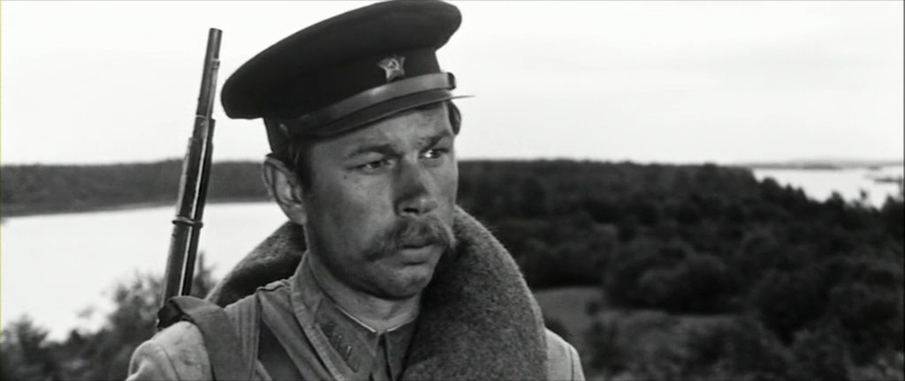
В живых после неравного боя остается только он один.

Действие фильма проходит в тылу, и название второй серии «Бой местного значения» подчёркивает то, что произошедшее — всего лишь эпизод большой войны.
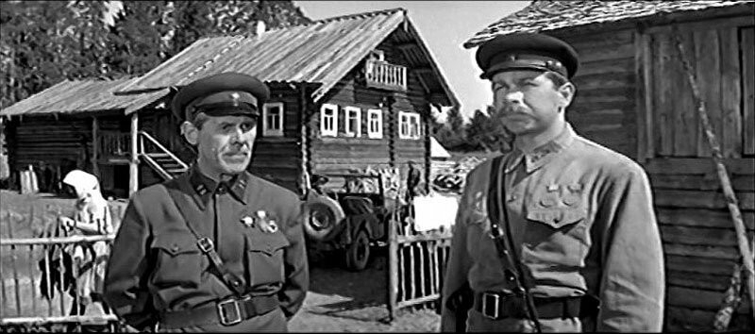

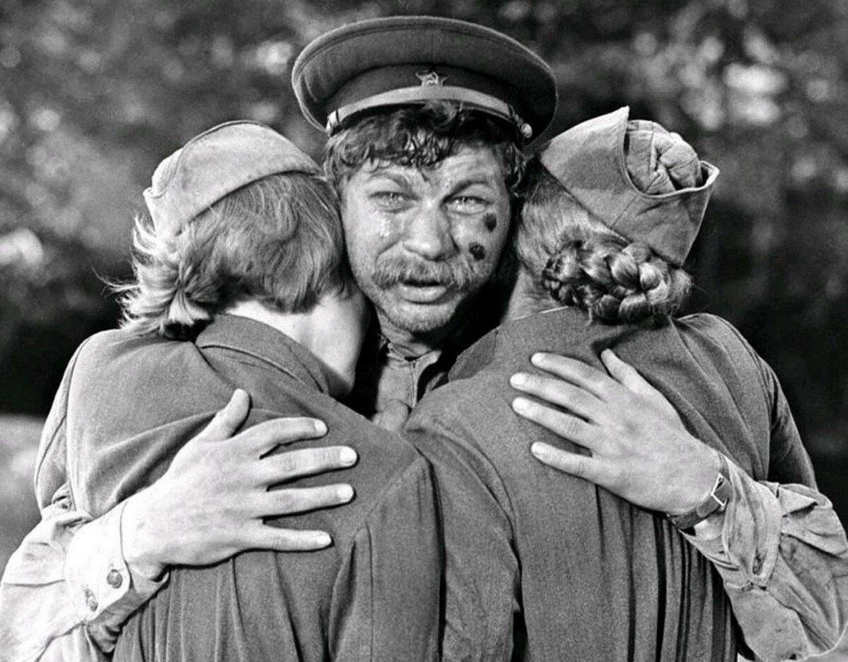
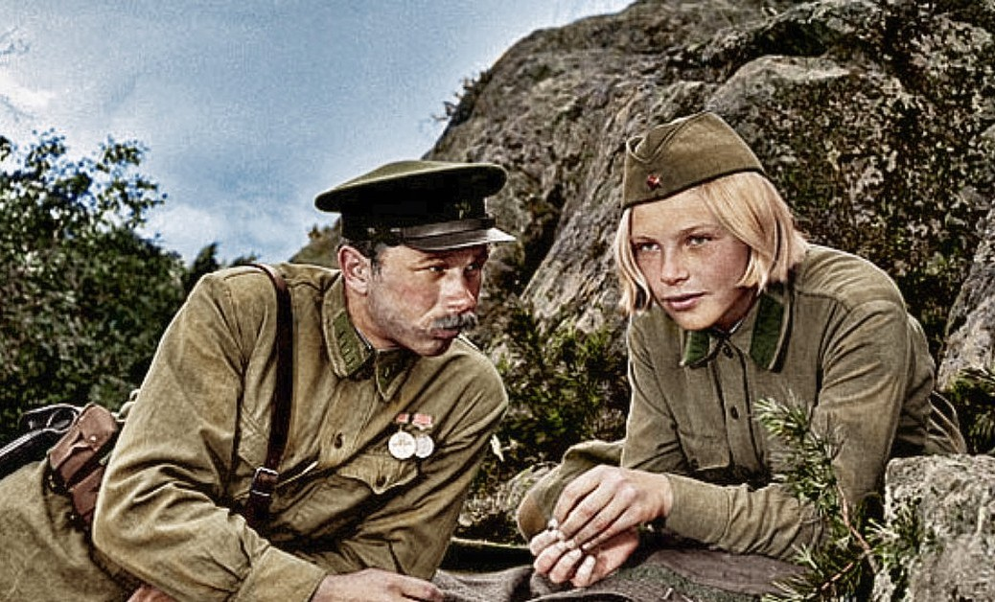

Сцены военного времени сняты в подчёркнуто реалистичном ключе и чёрно-белой гамме, тогда как в цвете сняты сцены современности, а воспоминания и мечты девушек — в цвете
и в условно-романтическом стиле.

История пяти девушек стала обобщающим портретом народа, выстоявшего в Великой Отечественной войне.
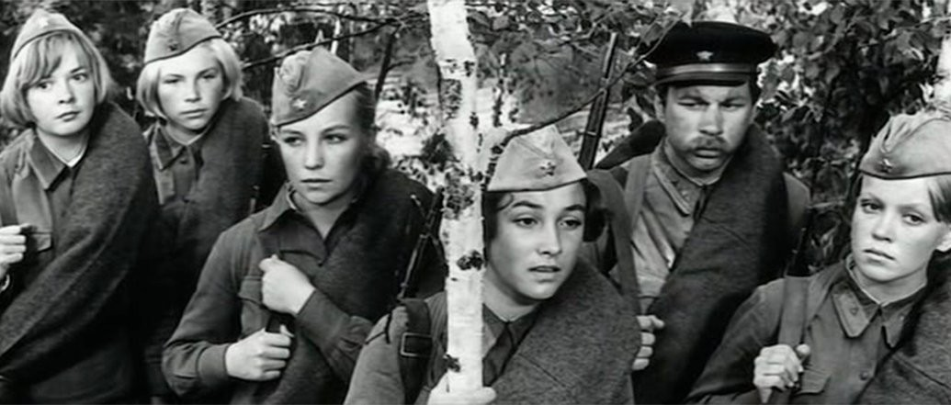

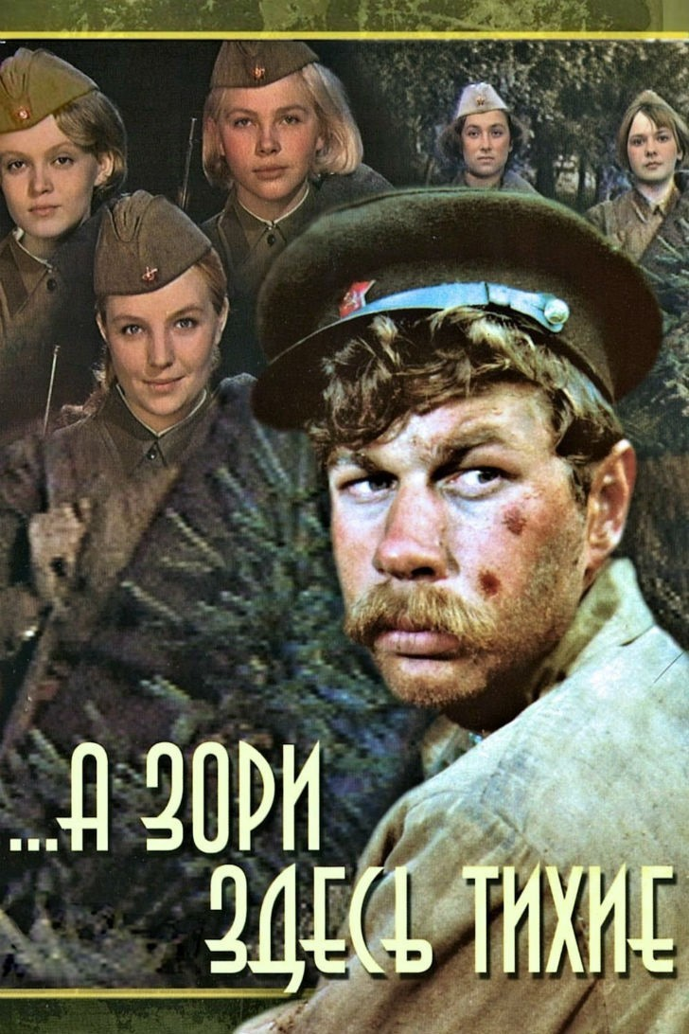
Не найдёте вы в геройских списках, Тех простых девчонок имена,
Лишь без фотографий обелиски, Нам оставила прошедшая война.

Окутало безмолвие печалью, Трагедию минувших дней, Лишь зори тихие над далью, Напоминают нам о ней.

Волнуют, будоражат и тревожат Свой кроваво-красной пеленой,
А память наша через годы подытожит, Все раны, нанесённые войной.

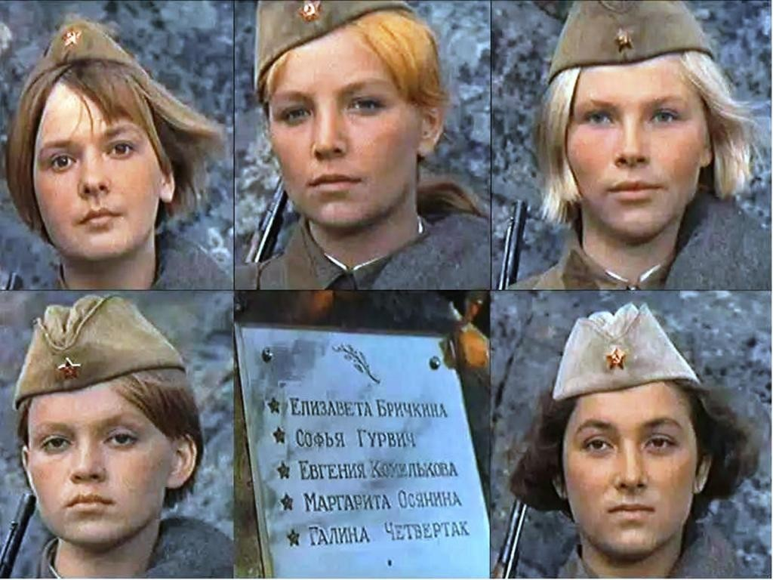
И пусть имена этих девушек навечно сохранятся в памяти народа как имена
Героев Великой Отечественной войны.



СПАСИБО ЗА ВНИМАНИЕ!

